Une situation problème concrète et conceptualisée :

Le tableau ci-dessous donne l’évolution du marché des abonnés mobiles en France entre 2000 et 2005. Le nombre de clients représente le nombre de cartes SIM en service.
Source : Arcep, 2006
Peut-on prévoir le nombre d’abonnés en 2009 ?

Une reformulation de la situation et l’émission d’une hypothèse :

On cherche un lien entre le nombre de clients mobiles et les années afin d’effectuer une prévision pour l’année 2009.

1ère hypothèse :
L’évolution du nombre d’abonnés est proportionnelle.

2ème hypothèse :
Le nombre d’abonnés forme une suite géométrique dont on doit déterminer le dixième terme.

3ème hypothèse :
Représentation graphique des points (x,y) où x désigne l’année et y le nombre de clients et rechercher d’une fonction passant par ces points afin de faire une prévision.

Proposition d’une piste ou deux pistes de validation :
2ème hypothèse et 3ème hypothèse :

La mise en œuvre d’une méthode de résolution/ Expérimentation :
2ème hypothèse :
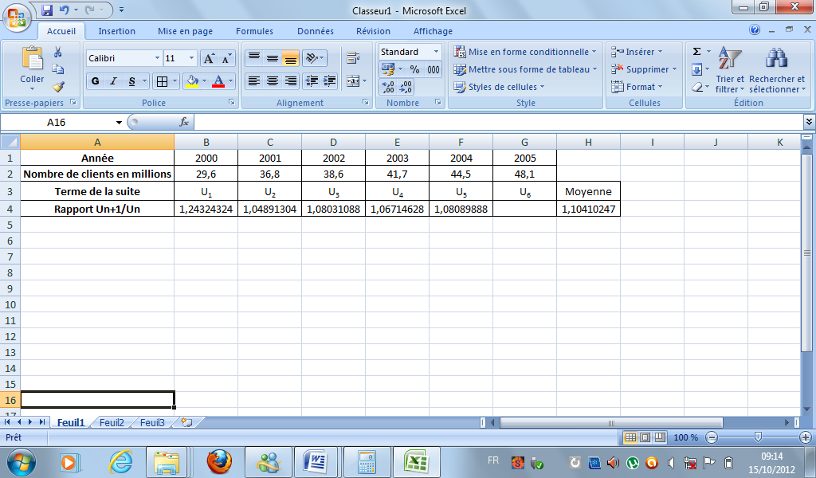
Le nombre d’abonnés forme une suite géométrique de premier terme U₁ = 29,6 et de raison q = 1,104.
Calcul du terme U₁₀ : U_{n} = U₁×q^{n-1} U₁₀ = 29,6 × 1,104⁹ = 72,1
La prévision du nombre de clients en 2009 est de 72,1 millions.

3ème hypothèse :
Représentation graphique des points (x,y) où x désigne l’année et y le nombre de clients et rechercher d’une fonction passant par ces points.

Avec Geogebra :
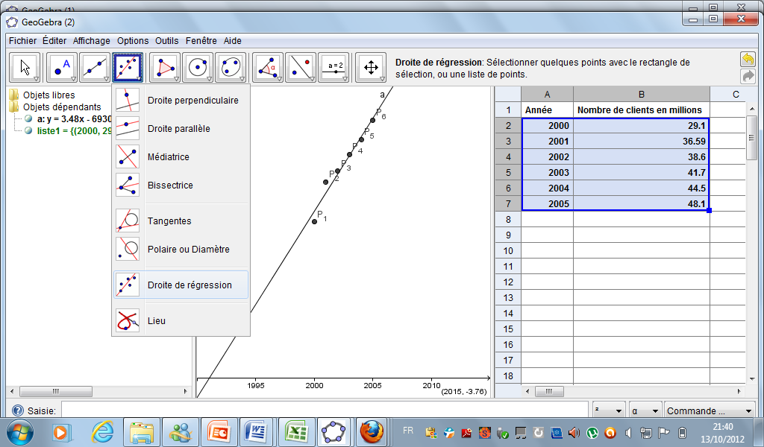

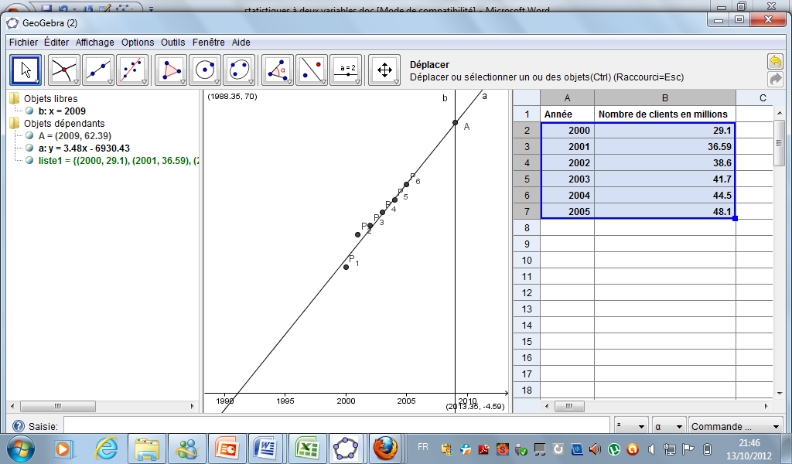
La prévision du nombre de clients en 2009 est de 62,4 millions.

Avec Excel :
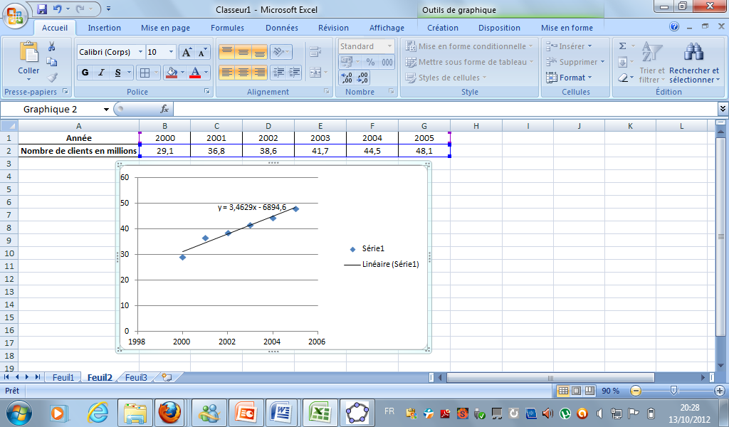

Utilisation de l’équation de la droite d’ajustement pour le calcul du nombre de clients en 2011 :
y = = 3,4629 × 2009 - 6894,6 =62,36

La prévision du nombre de clients en 2009 est de 62,4 millions.

La communication du résultat et la confrontation à l’hypothèse :
On compte en réalité 61,5 millions d'abonnements mobile en France au dernier trimestre 2009.
Votre prévision vous paraît-elle satisfaisante ? Quel est le pourcentage d’erreur par rapport au nombre réel ?

L’écriture de la trace écrite :

Statistiques a deux variables

I- Définition:

On appelle série statistique à deux variables (ou série statistique doubles) une série statistique où deux caractères sont étudiés simultanément.

Une série statistique à deux variables, ou à deux caractères, est représentée par les points de coordonnées (x_{i} ; y_{i})
L’ensemble des points forme un nuage de points associé à la série statistique.

II- Ajustement d’une série statistique à deux variables :

Effectuer un ajustement de y en x d’un nuage de points consiste à trouver une fonction f telle que la courbe d’équation y = f (x) passe « au plus près » des points du nuage.

Pour chaque situation, dites comment se répartissent les points du nuage ?

- Les points du nuage se répartissent de façon dispersée.

- Les couples (x_{i} ; y_{i}) n’ont aucune cohérence. On ne peut pas traiter cette situation.

- Le nuage de points a une forme allongée qui indique une direction à partir de laquelle il est possible de tracer une droite d’équation :
y = ax + b.

  - Cette droite est la représentation graphique d’une fonction affine. La détermination de cette droite s’appelle un ajustement affine.

On peut utiliser cette droite de régression pour faire des prévisions (interpolations ou extrapolations, les résultats obtenus par extrapolation étant, bien sûr moins fiables).

III- Calcul du pont moyen :

Définition : Le point moyen $G(\bar{x};\bar{y})$ est le point dont les coordonnées sont les moyennes des valeurs x_{i} et y_{i} de la série.

Exemple :
Dans la situation de départ, G a pour cordonnées (2002,5 ;39,8). On constate que G appartient à la droite d’ajustement affine.

L’évaluation formative :
Le tableau ci-dessous indique l’intensité du niveau sonore ( en dB) en fonction de l'augmentation de la distance qui sépare l'auditeur de la source.
Distance à la source en mètres | 40 | 45 | 50 | 80 | 100 | 150 | 160
Intensité sonore en dB | 78 | 72 | 66 | 77 | 76 | 70 | 66,5

1. Comment évolue l’intensité sonore par rapport à la distance qui sépare l’auditeur de la source ? C1
2. A l’aide de la calculatrice ou d’un logiciel informatique, représenter le nuage de points M_{i}(x_{i} ;y_{i}) dans le plan muni d'un repère orthogonal où x représente la distance à la source en mètres et y l’intensité du niveau sonore en décibels. C3 + TICE
3. Déterminer l’équation de la droite d'ajustement affine de y en x , sous la forme y = a x + b. Arrondir a et b au millième. C3 + TICE
4. Déterminer l’intensité sonore en dB à une distance de 200 mètres de la source ? C3
5. Pouvez-vous déterminer l’intensité sonore en dB à une distance de 10 mètres de la source ? C3

6. En réalité, quand on divise par 4 la distance à la source, l’intensité augmente de 12 dB et quand on multiplie par 2 la distance à la source l’intensité diminue de 6 dB. Vos prévisions sont-elles justes ? C4/C5

La structuration des connaissances :

Exercice 1 :

Le graphique ci-dessous représente le montant du smic (salaire minimum) horaire brut en euro pour la période de 2005 à 2010.

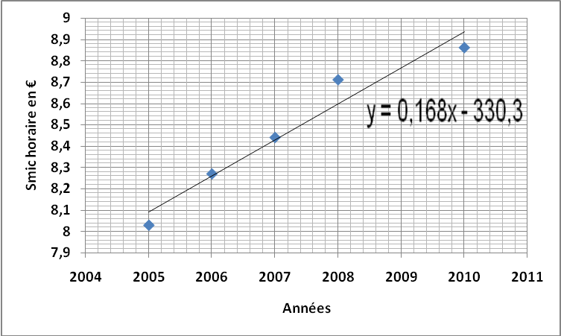

1. Ce graphique nous permet-il de lire le montant réel du smic horaire en 2008 ? Si oui, quel est-il ? C1

2. Ce graphique nous permet-il de lire le montant réel smic horaire en 2009 ? Si non, quelle information nous donne t-il ? C1

Exercice 2 :

La quantité de gaz carbonique émise chaque année dans le monde de 1751 à 2007 est donnée ci-dessous :
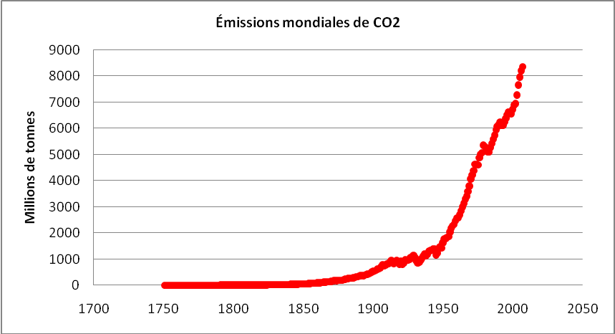

1. Un ajustement affine du nuage de points ci-dessus est-il justifié ? C4

2. En 1950 la quantité de gaz carbonique est 1630 millions de tonnes de CO₂
Un ajustement affine de la production de CO₂ pour la période 1950 / 2007 a été réalisé ; l’équation de la droite d’ajustement est :y = 110,6 x - 214 170
Déterminer par le calcul l’émission mondiale de CO₂ en 2007. C3

3. Quelle est l’augmentation en millions de tonnes de CO₂ entre ces deux années ? C3

4. On lit dans un article de presse que l’augmentation de l’émission de CO₂ a été d’environ 111 millions de tonnes par an. Est-ce vrai ? Justifier. C1/C4/C5

Exercice 3 :
Le réchauffement de la planète :
Depuis la seconde moitié du siècle dernier, les scientifiques observent que la température moyenne du globe augmente dangereusement. (voir tableau).
Si les émissions de dioxyde de carbone ne sont pas contrôlées par l’homme, ils prédisent une augmentation de 0,2° pour chacune des 3 prochaines décennies.

Année | Température moyenne du globe
1960 | 13,90°
1970 | 13,85°
1980 | 14,15°
1990 | 14,27°
2000 | 14,48°
2010 | 14,62°

1. Est-ce que l’augmentation de 0,2° est vraie pour les années données ? C1

2. De quelles données a-t-on besoin pour vérifier cette affirmation ? C1
Il faut connaître les températures en 2020,2030, 2040.

3. Proposer une méthode pour calculer ces différentes températures. C2
(suite, graphique , recherche de proportionnalité….)

4. a) En utilisant la calculatrice ou un logiciel informatique représenter le nuage de points M_{i}(x_{i} ;y_{i}) dans le plan muni d’un repère orthogonal où x_{i} représente les années et y_{i} les températures.
b) Tracer la droite d’ajustement affine.
c) Déterminer les températures en 2020 puis 2030 ou 2040.C3 TICE

5. Les résultats confirment-ils cette prévision d’augmentation de 0,2° par décennie ? Justifier. C4/ C5

